Textura afanítica:

La poseen aquellas rocas ígneas, que se forman en la superficie o como masa pequeñas dentro de la corteza superior donde el enfriamiento relativamente es rápido, poseen una estructura de grano muy fino. Los cristales que constituyen las rocas afaníticas son demasiado pequeños para que los minerales individuales se distingan a simple vista.
Se pueden distinguir dos clases dentro de este grupo:
  - microcristalinas, cuando los cristales son reconocibles con el microscopio
  - vítreas o criptocristalinas, cuando los cristales no son reconocibles con el microscopio
Suelen tener huecos dejados por las burbujas de gas que escapan conforme se solidifica el magma. Estas aberturas esféricas o alargadas se denominan vesículas y son mas abundantes en la parte superior de las coladas de lava.

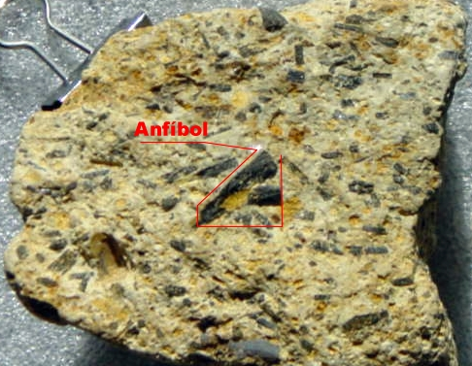

ANDESITA
Roca volcánica de grano fino compuesta por
plaglioclasa, ortopiroxeno y hornblenda.
Química y mineralógicamente es similar
a la Diorita.

